TỔNG HỢP KẾT QUẢ KHẢO SÁT ONLINE

**Ứng dụng tra cứu sự kiện lịch sử - History search**

Mục lục

I. Độ tuổi: 2

II. Nghề nghiệp: 2

III. Việc học lịch sử ở trường: 3

IV. Tra cứu lịch sử ở đâu: 3

V. Vấn đề thường tra cứu: 4

VI. Các thông tin lịch sử tra cứu được có dễ hiểu, rõ ràng, xúc tích không? 4

VII. Nhu cầu cần thêm một ứng dụng để dễ dàng tra cứu? 5

VIII. Nhu cầu về nền tảng chạy ứng dụng: 5

IX. Những thông tin cần có khi tra cứu: 6

X. Các chức năng nào cần thiết cho ứng dụng? 6

XI. Ý kiến đóng góp thêm: 6

# Độ tuổi:

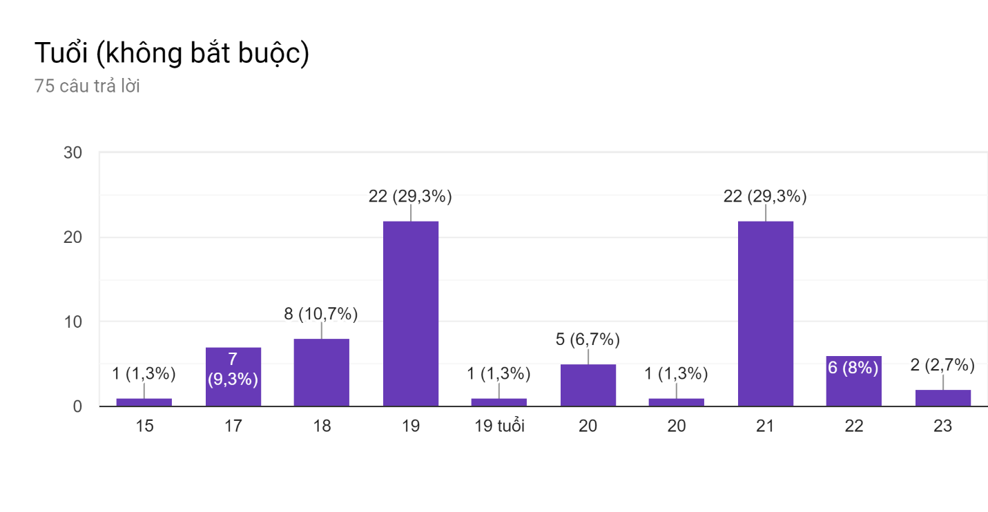

# Nghề nghiệp:

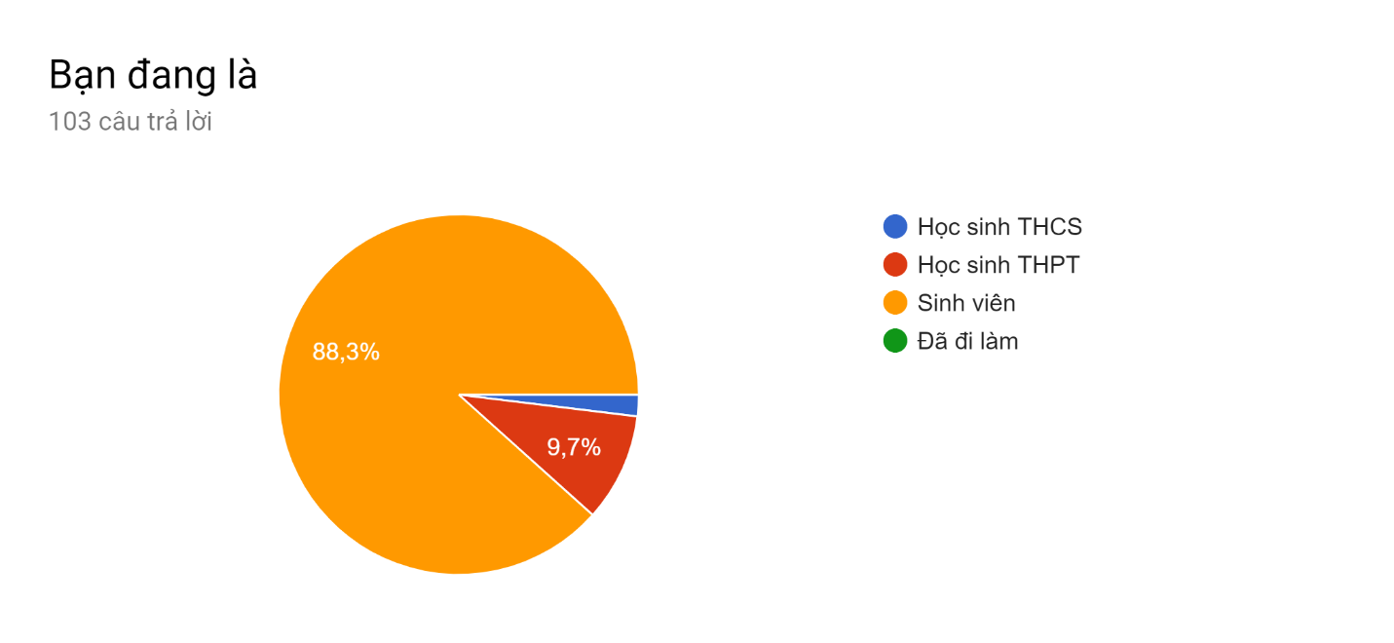

# Việc học lịch sử ở trường:

# Tra cứu lịch sử ở đâu:

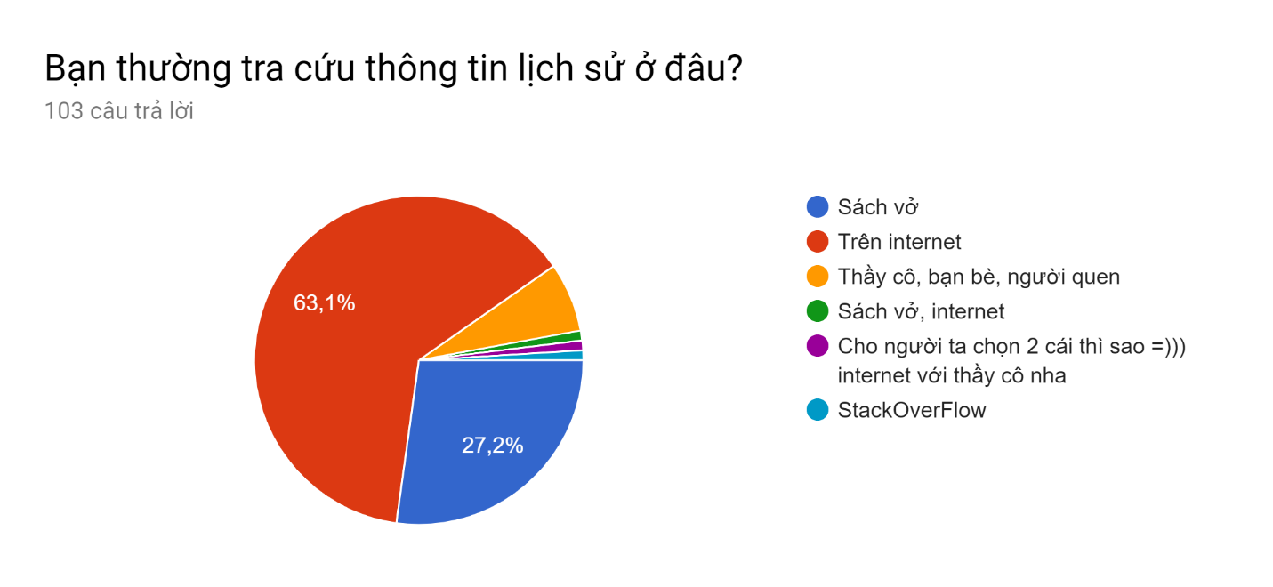

# Vấn đề thường tra cứu:

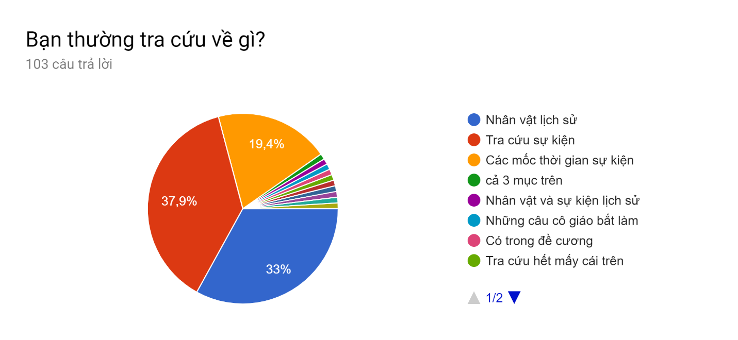

# Các thông tin lịch sử tra cứu được có dễ hiểu, rõ ràng, xúc tích không?

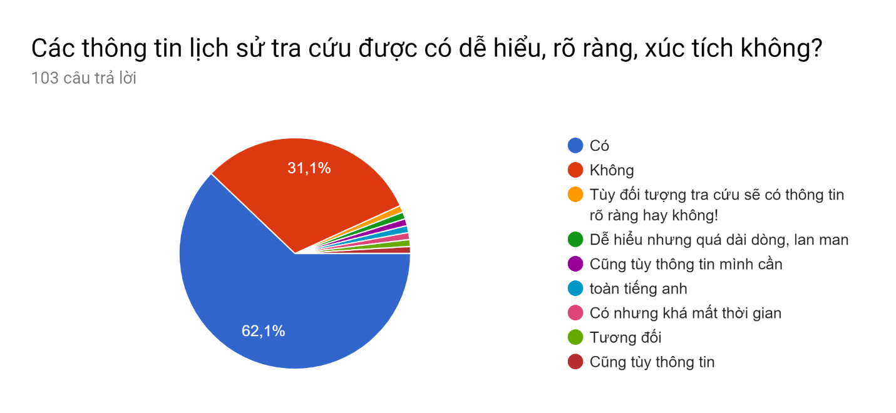

# Nhu cầu cần thêm một ứng dụng để dễ dàng tra cứu?

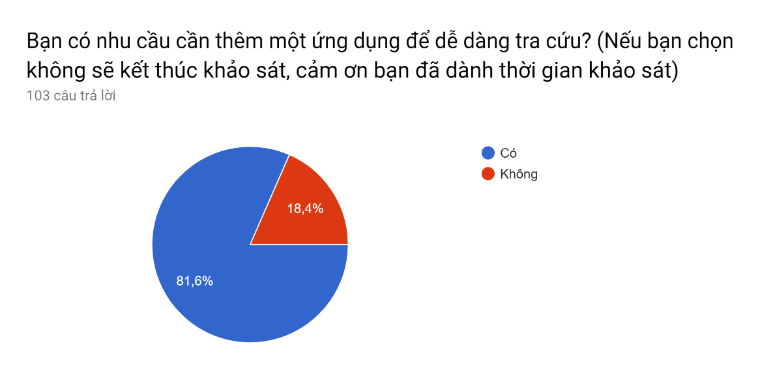

# Nhu cầu về nền tảng chạy ứng dụng:

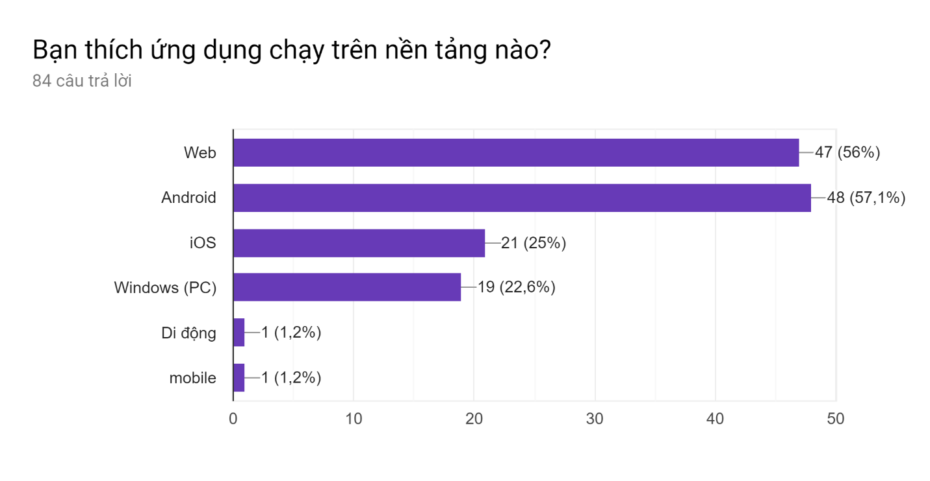

# Những thông tin cần có khi tra cứu:

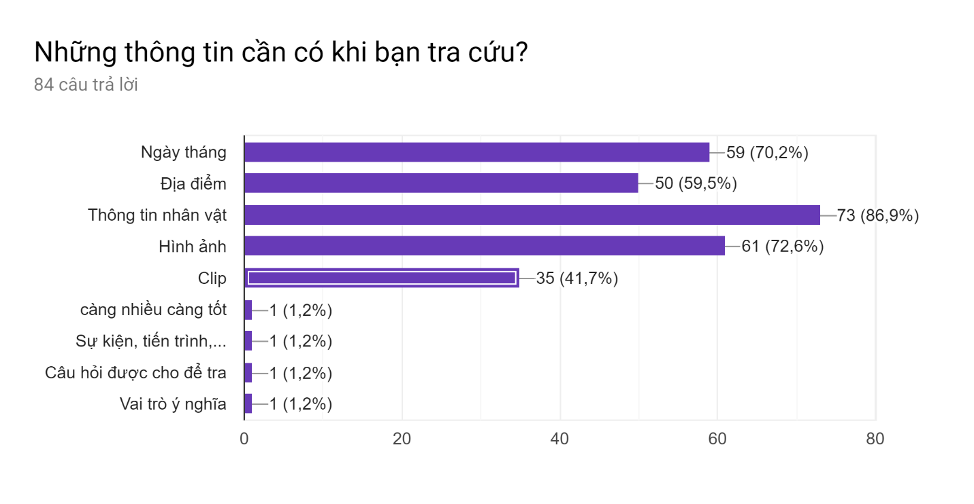

# Các chức năng nào cần thiết cho ứng dụng?

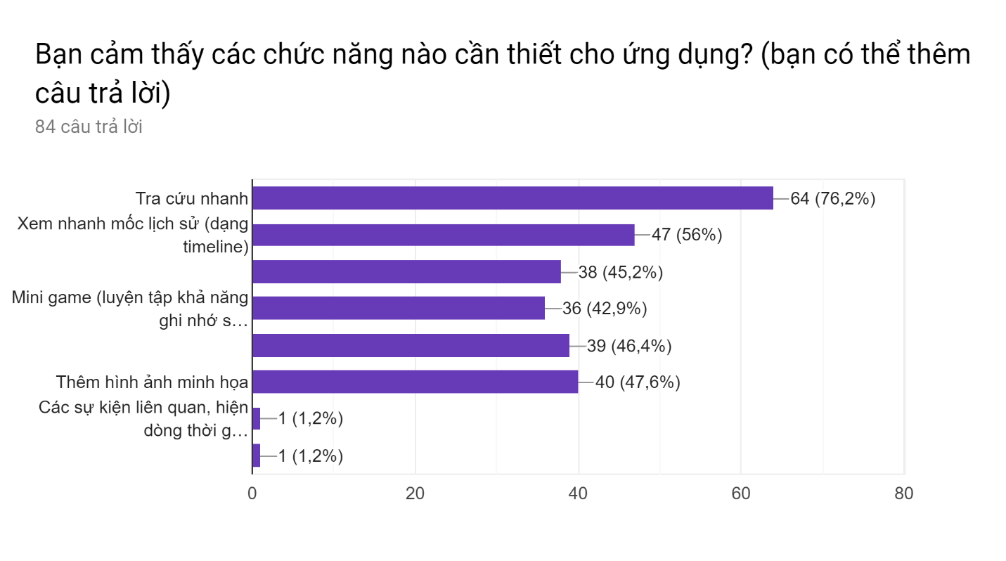

# Ý kiến đóng góp thêm:

* Free nhé :v
* Thêm thanh search theo kiểu triều đại lịch sử. Tóm tắt sơ qua các triều đại, các vua khoảng thời gian trị vì, công lao đóng góp cũng như những danh tiếng. Với lĩnh vực công nông nghiệp nên chia ra cụ thể từng giai đoạn, các thành tựu nổi bậc từng giai đoạn. Có phần nhận xét về từng giai đoạn lịch sử cụ thể. Về phần văn hóa xã hội chỉ nên nêu những đặc điểm đặc trưng nhất của từng giai đoạn. Nên chú trọng phần điều đại có các dấu móc lịch sử mình nghĩ phần đó là quan trọng nhất vì hồi xưa thường chả nhớ được tên mấy ông vua, mấy trận đánh nổi bậc của các ông tướng :D
* Nếu thật sự có ứng dụng về lịch sử. Bản thân mình mong muốn rằng nó sẽ phải thật cô đọng súc tích và dễ chọn lọc nhưng thông tin thú vị.
* Về mỗi nhân vật hay sự kiện nên có một clip tóm tắt nội dung hay các dấu mốc quan trọng... Có thể là clip hoạt hình 2D với phụ đề. Hay giảng giải một mindmap đơn giản, dễ nhớ
* Đừng gắn quảng cáo bán kem trộn vô app, nói không với quảng cáo
* App có thêm chức năng đăng bài blog nhận đinh lịch sự thì hay hơn.